庆安县巨宝山乡人民政府（本级）
2021年度部门决算
公开说明

目 录
第一部分 部门概况 1
一、部门（单位）职责 1
二、机构设置 1
三、人员构成 2
第二部分 2021年度部门决算公开报表 2
一、收入支出决算总表 2
二、收入决算表 3
三、支出决算表 3
四、财政拨款收入支出决算总表 4
五、一般公共预算财政拨款支出决算表 4
六、一般公共预算财政拨款基本支出决算表 5
七、一般公共预算财政拨款“三公”经费支出决算表 5
八、政府性基金预算财政拨款收入支出决算表 6
九、国有资本经营预算财政拨款支出决算表 6
第三部分 2021年度部门决算收支增减变化情况说明 7
一、收入支出总体增减变化情况说明 7
二、收入决算增减变化情况说明 7
三、支出决算增减变化情况说明 8
四、财政拨款收入支出增减变化情况说明 8
五、一般公共预算财政拨款收入支出增减变化情况说明 9
六、一般公共预算财政拨款基本支出增减变化情况说明 10
七、一般公共预算“三公”经费支出增减变化情况说明 10
八、政府性基金预算财政拨款收入支出增减变化情况说明 12
九、国有资本经营预算财政拨款收入支出增减变化情况说明 14
十、机关运行经费执行情况说明 14
十一、政府采购支出情况说明 15
十二、国有资产占有使用情况说明 16
十三、预算绩效情况说明 16
第四部分 名词解释 19
第五部分 附录 19

第一部分 部门概况

一、部门（单位）职责
主要职责是：实施党委的决议和决定，执行本级人大会的决议和国家行政机关的决定和命令，发布本级政府有关决定、规定、通知等，负责本乡镇的农业工作、经济工作、社会各项事业的协调发展，具体要抓好财政的预决算、计划生育、民政、文体、乡建、土地、交通、突发公共卫生事件应急处理、环保、林业、退伍军人事务、新型农村养老保险、农村合作医疗等工作，搞好各项民生事业，定期向本级人民代表大会报告工作，提出政府工作报告，制定任期工作计划和规划。

二、机构设置
部门无附属单位，部门决算中仅包含部门本级决算。本单位有内设机构8个，分别为党建办公室、综合办公室（加挂财政所牌子）、综合便民服务中心（加挂退役军人服务站牌子）、社会治安综合治理中心（加挂网格化服务中心牌子）、乡村振兴发展服务中心、综合文化站、综合执法队、党群服务中心。

三、人员构成
庆安县巨宝山乡人民政府单位编制总数为58个，其中：行政编制33个，事业编制25个，工勤编制0个。实有人员82人，其中：在职人员47人，离退休人员35人。与上年预算相比，实有人数增加3人，其中：在职人数增加3人，离退休人数增加0人。

第二部分 2021年度部门决算公开报表

一、收入支出决算总表

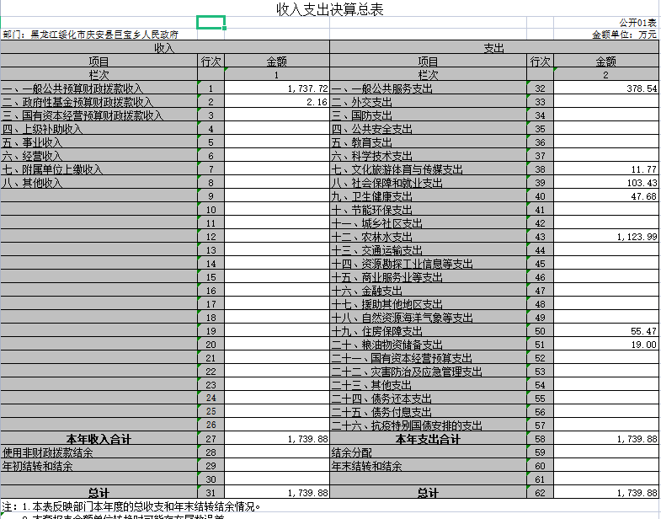
收入决算表

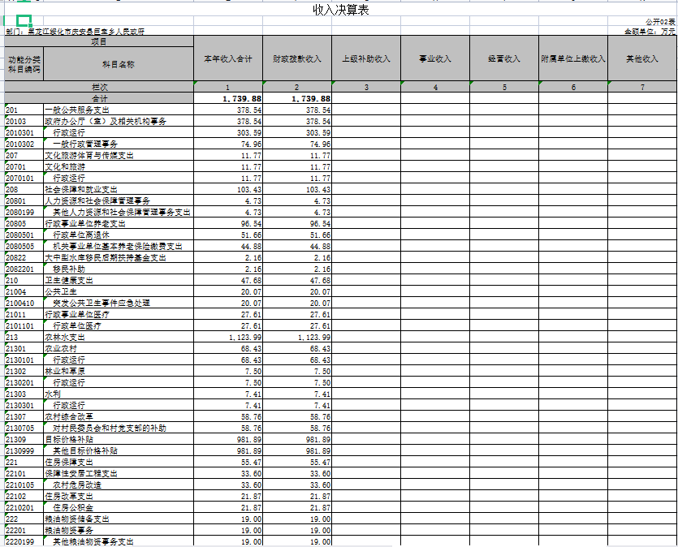

三、支出决算表
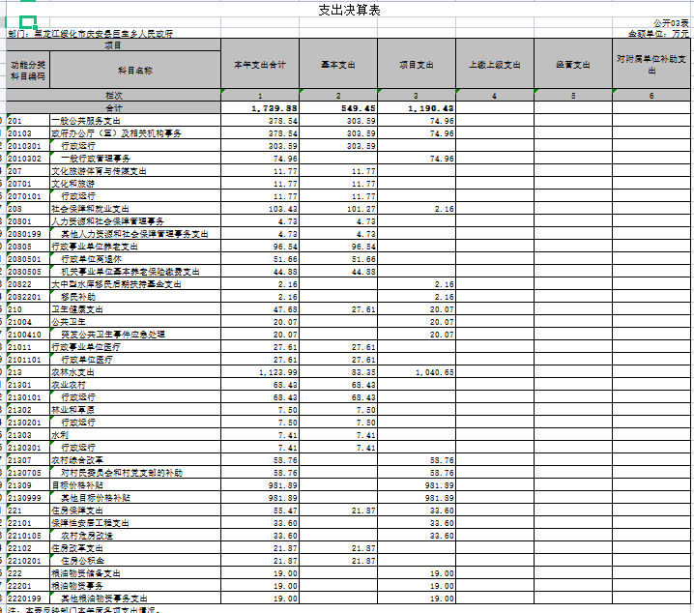

四、财政拨款收入支出决算总表
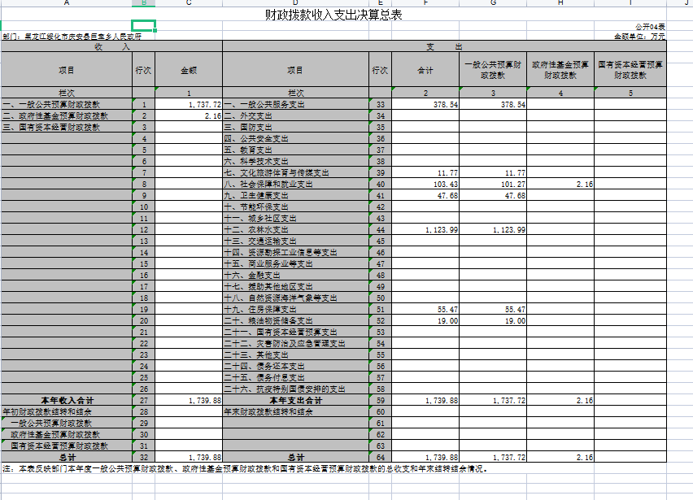

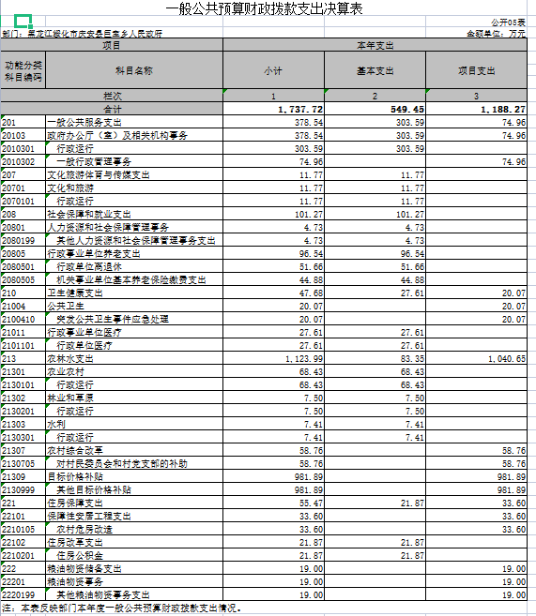
五、一般公共预算财政拨款支出决算表

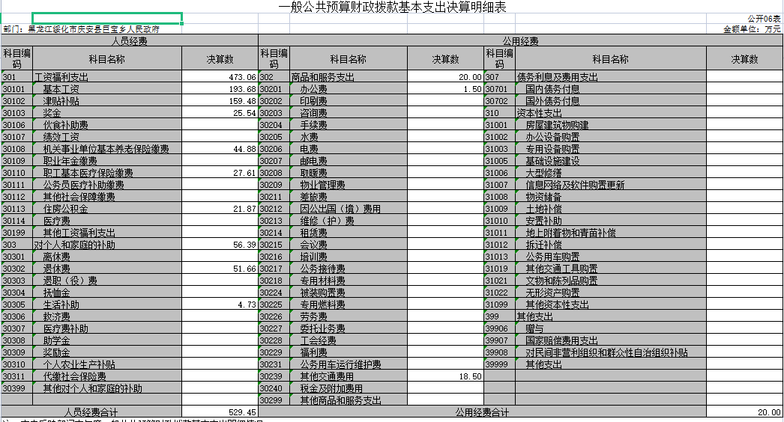
六、一般公共预算财政拨款基本支出决算表

一般公共预算财政拨款“三公”经费支出决算表
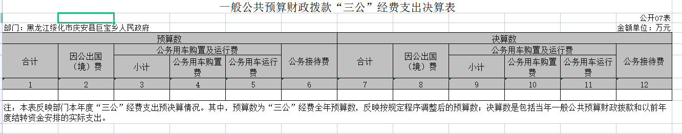

八、政府性基金预算财政拨款收入支出决算表
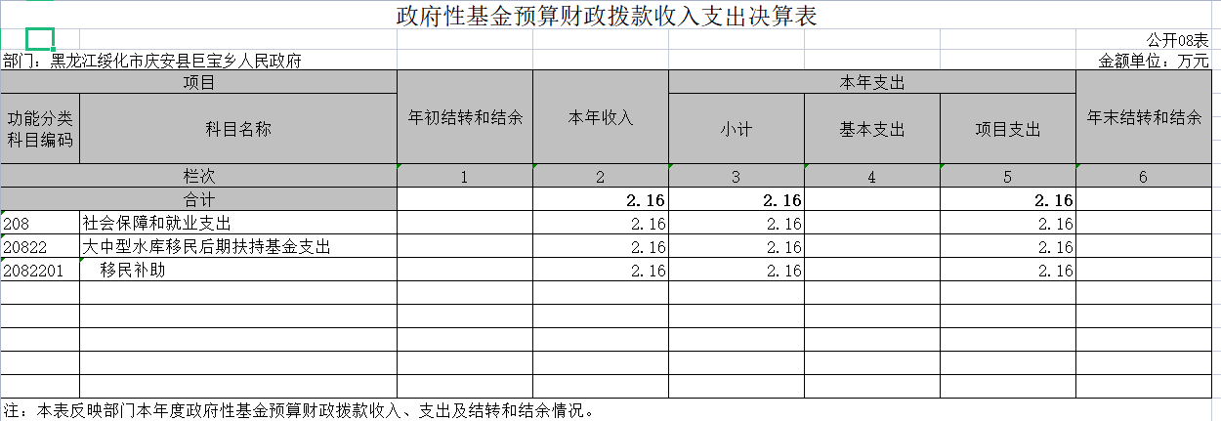

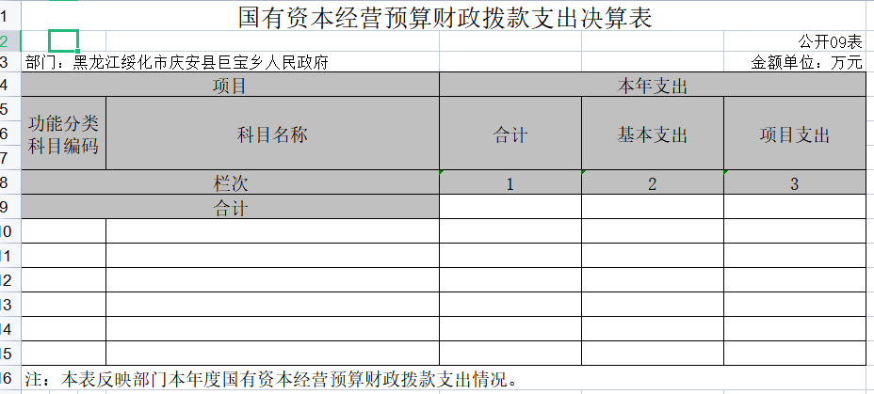
九、国有资本经营预算财政拨款支出决算表

注：本部门没有国有资本经营预算财政拨款收支，故本表为空表。

第三部分 2021年度部门决算收支增减变化情况说明

一、收入支出总体增减变化情况说明
（一）总体情况。庆安县巨宝山乡人民政府2021年度部门决算收支总额1739.88万元，其中：本年收入1739.88万元，年初结转和结余0.00万元；本年支出1739.88万元，年末结转和结余0.00万元。
（二）与2020年度决算相比。2021年度部门决算收入总额减少824.28万元，减少32.15%，主要原因是人员工资增加、专项项目减少；支出总额减少824.28万元，减少32.15%，主要原因是人员工资增加、专项项目减少；年末结转和结余0.00万元，增长（下降）0.00%，主要原因是本单位本年度与上年度无年末结转和结余。

二、收入决算增减变化情况说明
庆安县巨宝山乡人民政府2021年度收入合计1739.88万元，其中：财政拨款收入1739.88万元，占100%；上级补助收入0.00万元，占0.00%；事业收入0.00万元，占0.00%；经营收入0.00万元，占0.00%；附属单位上缴收入0.00万元，占0.00%；其他收入0.00万元，占0.00%。各项收入增减变化情况及原因详见下表：
 |  |  |  | 金额单位：万元
项目 | 2021年度决算 | 同比增减额 | 同比+、-% | 增减变化原因
本年收入合计 | 1739.88 | -824.28 | -32.15 | 人员工资增加、专项项目减少
1.财政拨款收入 | 1739.88 | -824.28 | -32。15 | 人员工资增加、专项项目减少
2.上级补助收入
3.事业收入
4.经营收入
5.附属单位上缴收入
6.其他收入

三、支出决算增减变化情况说明
庆安县巨宝山乡人民政府2021年度支出合计1739.88万元，其中：基本支出549.45万元，占32.58%；项目支出1190.43万元，占68.42%；上缴上级支出0.00万元，占0.00%；经营支出0.00万元，占0.00%；对附属单位补助支出0.00万元，占0.00%。各项支出增减变化情况及原因详见下表：
 |  |  |  | 金额单位：万元
项目 | 2021年度决算 | 同比增减额 | 同比+、-% | 增减变化原因
本年支出合计 | 1739.88 | -824.28 | -32.15 | 人员工资增加、专项项目减少
1.基本支出 | 549.45 | 20.59 | 3.9 | 人员工资增加
2.项目支出 | 1190.43 | -844.87 | -41.5 | 专项项目减少
3.上缴上级支出
4.经营支出
5.对附属单位补助支出

四、财政拨款收入支出增减变化情况说明
（一）总体情况。庆安县巨宝山乡人民政府2021年度财政拨款收入1739.88万元，年初财政拨款结转和结余0.00万元；本年支出1739.88万元，年末财政拨款结转和结余0.00万元。
（二）与2020年度决算相比。财政拨款收入减少824.28万元，减少32.15%；财政拨款支出减少824.28万元，减少32.15%；年末财政拨款结转和结余与2020年度相比，增加（减少）0.00万元，增长（下降）0.00%。
（三）与2021年初预算相比。财政拨款收入增加1011.84万元，增长138.98%；财政拨款支出增加1011.84万元，增长138.98%。
财政拨款收支变化情况详见第五、六、八部分。

五、一般公共预算财政拨款收入支出增减变化情况说明
（一）总体情况。庆安县巨宝山乡人民政府2021年度一般公共预算财政拨款收入1739.88万元，年初一般公共预算财政拨款结转和结余0.00万元；本年支出1739.88万元，其中，基本支出549.45万元，项目支出1190.43万元，年末一般公共预算财政拨款结转和结余0.00万元。
（二）与2020年度决算相比。一般公共预算财政拨款收入减少824.28万元，减少32.15%，主要原因是人员工资增加、专项项目减少；一般公共预算财政拨款支出减少824.28万元，减少32.15%，主要原因是人员工资增加、专项项目减少。
（三）与2021年初预算相比。一般公共预算财政拨款收入增加1011.84万元，增长138.98%，变化的主要原因是专项项目增加；一般公共预算财政拨款支出增加1011.84万元，增长138.98%，变化的主要原因是专项项目增加。
（四）按功能分类支出决算情况说明
2021年度一般公共预算财政拨款支出年初预算为1739.88万元，支出决算为1739.88万元，完成年初预算的100%。其中：
1.一般公共服务支出（类）政府办公厅(室)及相关机构事务（款）行政运行（项）。年初预算为422.49万元，支出决算为378.54万元，完成年初预算的89.6%。决算数小于预算数的主要原因：一是人员调出,二是增加退休人员。一般行政管理事务(项)年初预算数为51.54万元, 支出决算为74.96万元，完成年初预算的145.44%。决算数小于预算数的主要原因：支出调整。
2.文化旅游体育与传媒支出(类)文化和旅游(款)行政运行(项)。支出决算为11.77万元，决算数大于预算数的主要原因：预算调整。
3.社会保障和就业支出（类）行政事业单位养老支出（款）其他人力资源和社会保障管理事务支出（项）。支出决算为4.73万元，决算数大于预算数的主要原因：增加三支一扶人员专项支出。行政单位离退休（项）年初预算为55.43万元，支出决算为51.66万元，完成年初预算的93.2%。决算数小于预算数的主要原因是统筹外工资比例调整。机关事业单位基本养老保险缴费支出（项）年初预算为43.01万元，支出决算为44.88万元，完成年初预算的104.35%。决算数大于预算数的主要原因退休人员增加。
4.卫生健康支出（类）公共卫生（款）突发公共卫生事件应急处理（项）支出决算数为47.68万元；行政事业单位医疗（款）行政单位医疗（项）年初预算为26.49万元，支出决算为27.61万元，完成年初预算的104.23%。决算数大于预算数的主要原因是人员工资增加。
5.农林水支出（类）农业农村（款）行政运行（项）支出决算数为68.43万元；林业和草原（款）行政运行（项）支出决算为7.5万元；农村综合改革（款）对村民委员会和村党支部的补助（项）年初预算数为118.5万元，支出决算为58.76万元，完成年初预算的49.59%，决算数小于预算数的主要原因调减支出。目标价格补贴（款）其他目标价格补贴决算数为981.89万元。
6.住房保障支出（类）保障性安居工程支出(款)农村危房改造(项)支出决算数为33.6万元;住房改革支出（款）住房公积金（项）年初预算为14.09万元，支出决算为21.87万元，完成年初预算的155.22%。决算数大于预算数的主要原因是人员工资增加,公积金比例增加。
7.粮油物资储备支出（类）粮油物资事务（款）其他粮油物资事务支出（项）。支出决算为19.00万元。

六、一般公共预算财政拨款基本支出增减变化情况说明
庆安县巨宝山乡人民政府2021年度一般公共预算财政拨款基本支出549.45万元，其中：
人员经费529.45万元，主要包括：基本工资、津贴补贴、奖金、机关事业单位基本养老保险缴费、职工基本医疗保险缴费、住房公积金、退休费、抚恤金、生活补助。
公用支出20.00万元，主要包括：办公费、 其他交通费。

七、一般公共预算“三公”经费支出增减变化情况说明
庆安县巨宝山乡人民政府2021年度一般公共预算财政拨款“三公”经费支出总额为0，2020年度决算为0，2021年度预算为0。”
（一）因公出国（境）费0万元。
（二）公务用车购置及运行费0万元。
（三）公务接待费0万元。

八、政府性基金预算财政拨款收入支出增减变化情况说明
（一）总体情况。庆安县巨宝山乡人民政府2021年度政府性基金预算财政拨款收入2.16万元，年初政府性基金预算财政拨款结转和结余0.00万元；本年支出2.16万元，其中，基本支出0.00万元，项目支出2.16万元，年末政府性基金预算财政拨款结转和结余0.00万元。
（二）与2020年度决算相比。政府性基金预算财政拨款收入减少45.74万元，下降95.5%，主要原因是基金项目减少；政府性基金预算财政拨款支出减少45.74万元，下降95.5%，主要原因是基金项目减少。
（三）与2021年初预算相比。政府性基金预算财政拨款收入增加2.16万元，增长100%，变化的主要原因是增加水库移民补助；政府性基金预算财政拨款支出增加2.16万元，增长100%，变化的主要原因是增加水库移民补助。
（四）按功能分类支出决算情况说明
2021年度政府性基金预算财政拨款支出决算为2.16万元。
社会保障和就业支出（类）大中型水库移民后期扶持基金支出（款）移民补助（项）。支出决算为2.16万元。

九、国有资本经营预算财政拨款收入支出增减变化情况说明
庆安县巨宝山乡人民政府国有资本经营预算财政拨款支出为0”。

十、机关运行经费执行情况说明
庆安县巨宝山乡人民政府2021年度机关运行经费支出20.00万元，比2020年决算数减少9.24万元，下降31.6%，主要原因是办公经费减少。

十一、政府采购支出情况说明
（一）政府采购支出情况。庆安县巨宝山乡人民政府2021年度政府采购支出总额165万元，占政府采购支出总额的100%，占授予中小企业合同金额的100%；货物采购授予中小企业合同金额占货物支出金额的100%，工程采购授予中小企业合同金额占工程支出的100%，服务采购授予中小企业合同金额占服务支出金额的100%。（公开的政府采购金额的计算口径为：本部门纳入2021年度部门预算范围的各项政府采购支出金额之和，不包括涉密采购项目的支出金额）
（二）2021年度面向中小企业预留份额情况。根据《政府采购促进中小企业发展管理办法》（财库〔2020〕46号）要求，现对本部门（单位）2021年面向中小企业预留项目执行情况公开如下：本部门（单位）2021年预留项目面向中小企业采购共计**万元，其中，面向小微企业采购**万元，占**%（详见下表）。

序号 | 项目名称 | 预留选项 | 面向中小企业采购金额 | 合同链接
例 | （填写集中采购目录以内或者采购限额标准以上的采购项目） | （填写“采购项目整体预留”、“设置专门采购包”、“要求以联 合 体 形 式 参加”或者“要求合同分包”，除“采购项目全部预留”外，还应当填写预留给中小企业的比例） | （精确到万元） | （填写合同在中国政府采购网公开的网址，合同中应当包含有关联合体协议或者分包意向协议）
1
2
3
4

十二、国有资产占有使用情况说明
截至2021年度12月31日，庆安县巨宝山乡人民政府共有车辆2辆，其中，领导干部用车0辆、一般公务用车0辆、机要通信用车0辆、应急保障用车0辆、执法执勤用车0辆、特种专业技术用车0辆、其他用车2辆，为垃圾清运车；单位价值50万元以上通用设备0台，单价100万元以上专用设备0台。
十三、预算绩效情况说明
（一）预算绩效管理工作开展情况
根据预算绩效管理工作要求，我部门对2021年度部门预算整体支出和省级专项支出进行全面开展绩效自评，其中，部门预算整体支出自评，共涉及资金1739.88万元；省级专项支出自评共涉及专项2个，涉及资金618.28万元，占一般公共预算项目支出总额的35.54%。组织对2021年度2个预算项目支出开展绩效自评，共涉及一般公共预算资金618.28万元。
（二）部门预算整体支出自评结果
我部门预算整体支出自评涉及资金1739.88万元，执行数为1739.88万元，完成预算的100%，得分98分。绩效目标完成情况：总体完成较好,质量较高。不存在任何违纪违规问题。
（三）项目（专项）支出绩效自评结果
我部门对2个项目（专项）支出开展了绩效自评，项目（专项）支出全年预算数合计618.28万元，执行数合计618.28万元，完成预算的100%，平均得分100分。具体情况为：
1.“抗疫经费”专项支出自评综述：根据年初设定的绩效目标，项目专项支出自评得分100分。全年预算数为20.07万元，执行数为20.07万元，完成预算的100%。项目绩效目标完成情况：总体完成较好,质量较高。不存在任何违纪违规问题。
2.“耕地地力保护补贴资金” 专项支出自评综述：根据年初设定的绩效目标，项目专项支出自评得分100分。全年预算数为598.21万元，执行数为598.21万元，完成预算的100%。项目绩效目标完成情况：总体完成较好,质量较高。不存在任何违纪违规问题。
（四）项目（专项）支出部门评价结果
我部门组织对2个专项支出开展了部门评价，全年预算数合计618.28万元，执行数合计618.28万元，完成预算的100%，平均得分100分。具体情况为：
1.“抗疫经费”专项支出部门评价综述：根据年初设定的绩效目标，部门评价得分100分。全年预算数为20.07万元，执行数为20.07万元，完成预算的100%。项目绩效目标完成情况：总体完成较好,质量较高。不存在任何违纪违规问题。
2.“耕地地力保护补贴资金” 专项支出自评综述：根据年初设定的绩效目标，项目专项支出自评得分100分。全年预算数为598.21万元，执行数为598.21万元，完成预算的100%。项目绩效目标完成情况：总体完成较好,质量较高。不存在任何违纪违规问题。
上述各项绩效评价表详见附录。

第四部分 名词解释
主要对收入项目、支出项目、支出科目和绩效目标进行解释说明，收入和支出项目按公开当年部门预算编制手册中定义进行解释，科目名称按公开当年政府收支分类科目中定义进行解释。有“三公”经费、机关运行经费支出的部门（单位），应在专业名词解释中予以说明。各部门（单位）要根据实际情况对专有名词作出解释。
例如：1.绩效目标：是预算绩效管理对象计划在一定期限内达到的产出和效果，包括产出指标、效益指标和服务对象满意度指标，是绩效执行监控、绩效自评价和再评价等预算绩效管理工作的前提和基础。
2.机关运行经费：是指行政和参公单位的公用经费，包括办公及印刷费、邮电费、差旅费、会议费、福利费、日常维修费、专用材料及一般设备购置费、办公用房水电费、办公用房取暖费、办公用房物业管理费、公务用车运行维护费以及其他费用。

第五部分 附录
1.量化评价表
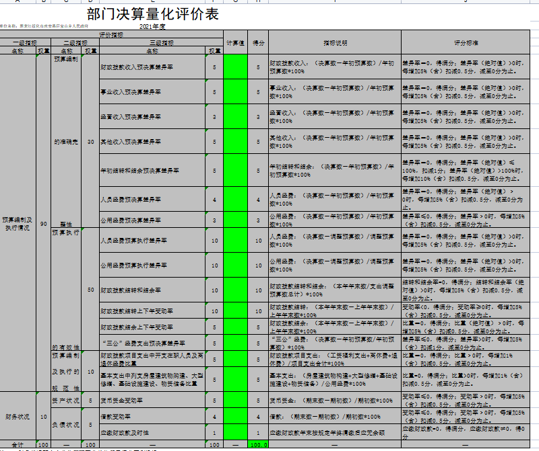

2.部门预算整体支出绩效自评表

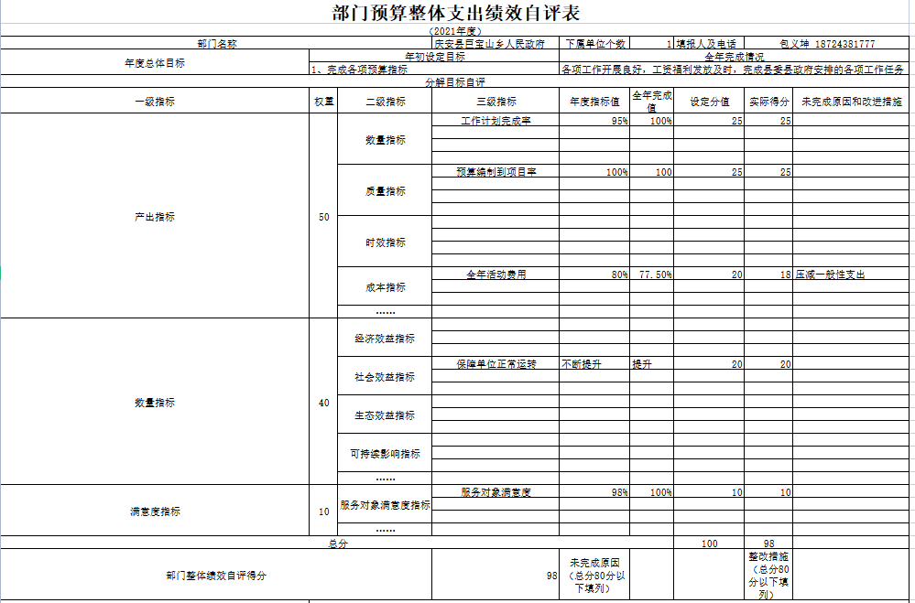

3.项目（专项）支出绩效自评表
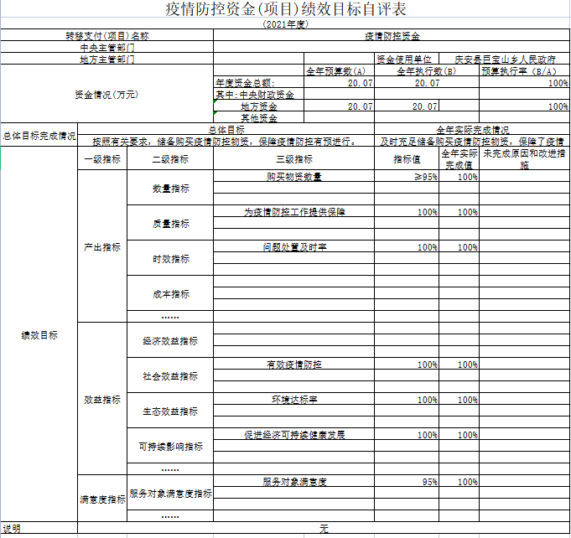

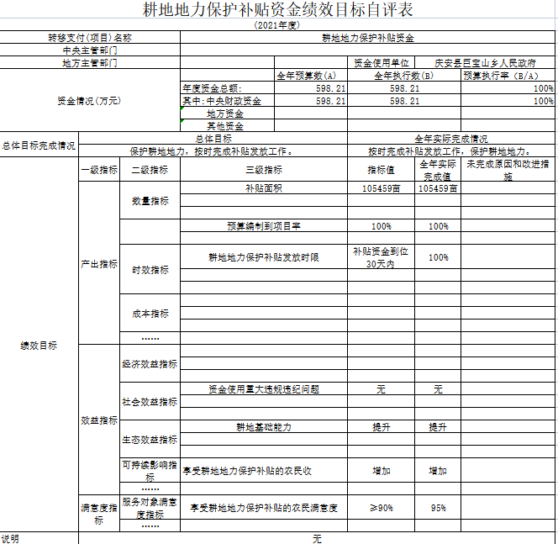

4.省级项目（专项）支出部门评价得分表
